Načrt vzorčenja pitnih vod – vodovod Gorenje

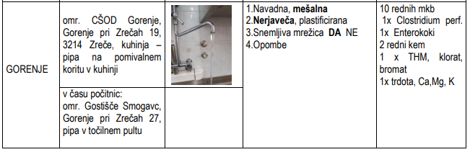

Celoten načrt vzorčenja pitnih vod za vodovod Gorenje z vsemi dodatnimi informacijami se nahaja na spletni strani Občine Zreče, zavihek Gosp. javne služne Vodovod Analize pitne vode.

Povezava:
Analize pitne vode - zrece.si

